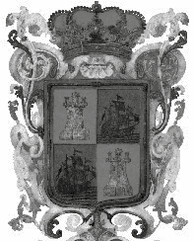PERIÓDICO OFICIAL DEL ESTADO
ÓRGANO DEL GOBIERNO CONSTITUCIONAL DEL ESTADO DE CAMPECHE
FRANQUEO PAGADO PUBLICACIÓN PERIÓDICA PERMISO No. 0110762 CARACTERÍSTICAS 111182816 AUTORIZADO POR SEPOMEX
SEGUNDA SECCIÓN

LAS LEYES, DECRETOS Y DEMÁS DISPOSICIONES OFICIALES OBLIGAN POR EL SOLO HECHO DE PUBLICARSE EN ESTE PERIÓDICO

CUARTA ÉPOCA  Año III No. 0726 | Encargada de Despacho  Licda. Guadalupe del Rocío Mena Santos | San Francisco de Campeche, Cam.,  Viernes 13 de Julio de 2018
SECCIÓN ADMINISTRATIVA

ACUERDO DEL EJECUTIVO DEL ESTADO POR EL QUE SE DA A CONOCER EL IMPORTE DE LAS PARTICIPACIONES FEDERALES ENTREGADAS A LOS MUNICIPIOS, EN EL PERÍODO COMPRENDIDO DEL 1° DE ABRIL AL 30 DE JUNIO DEL AÑO 2018, A QUE SE REFIERE EL ARTICULO 6° DE LA LEY DE COORDINACION FISCAL.

LIC. RAFAEL ALEJANDRO MORENO CÁRDENAS, Gobernador del Estado de Campeche, en ejercicio de la facultad que me confieren los artículos 1, 4, 23, 24, 26, 59, 71 fracciones IX y XIX, y 73 de la Constitución Política del Estado de Campeche; artículos 1, 4, 5 inciso a) , 6 y 25 de la Ley del Sistema de Coordinación Fiscal del Estado de Campeche; 1, 3, 8, 12, 14, 15, 16 fracción II, y 22 fracciones II, VII y XXXVIII, de la Ley Orgánica de la Administración Pública del Estado de Campeche, y artículos 1 fracción I, 2, 3 Inciso A, fracción I, 9 y 10 del Reglamento Interior de la Secretaría de Finanzas de la Administración Pública del Estado de Campeche; con fundamento en el artículo 2°-A fracción II de la Ley del Impuesto Especial Sobre Producción y Servicios, así como en el CALENDARIO DE ENTREGA, PORCENTAJE, FÓRMULAS Y VARIABLES UTILIZADAS, ASÍ COMO LOS MONTOS ESTIMADOS, QUE RECIBIRÁ CADA ENTIDAD FEDERATIVA DEL FONDO GENERAL DE PARTICIPACIONES Y DEL FONDO DE FOMENTO MUNICIPAL, POR
EL EJERCICIO FISCAL DE 2018; publicado en el Diario Oficial de la Federación el 31 de enero del año 2018 y el Convenio de Colaboración Administrativa en Materia Fiscal Federal, que celebró el Gobierno Federal por conducto de la Secretaría de Hacienda y Crédito Público, y el Estado de Campeche, publicado en el Diario Oficial de la Federación el 27 de julio del año 2015 y en el Periódico Oficial del Estado el 31 de julio de 2015; y en cumplimiento de la obligación contenida en el penúltimo párrafo del artículo 6 de la Ley de Coordinación Fiscal y del ACUERDO POR EL QUE SE EXPIDEN LOS LINEAMIENTOS PARA LA PUBLICACIÓN DE LA INFORMACIÓN A QUE SE REFIERE EL ARTÍCULO
6° DE LA LEY DE COORDINACIÓN FISCAL, publicado en el Diario Oficial de la Federación el 14 de febrero del año 2014 he tenido a bien expedir el siguiente:

ACUERDO DEL EJECUTIVO DEL ESTADO POR EL QUE SE DA A CONOCER EL IMPORTE DE LAS PARTICIPACIONES FEDERALES ENTREGADAS A LOS MUNICIPIOS, EN EL PERÍODO COMPRENDIDO DEL 1° DE ABRIL AL 30 DE JUNIO DEL AÑO 2018, A QUE SE REFIERE EL ARTICULO 6° DE LA LEY DE COORDINACION FISCAL.

A C U E R D O

PRIMERO.- El importe trimestral de las participaciones federales derivadas del Fondo General de Participaciones y del Fondo de Fomento Municipal, así como de las correspondientes al Impuesto Sobre Automóviles Nuevos, Impuesto Sobre Tenencia o Uso de Vehículos parte Federal, Impuesto Especial Sobre Producción y Servicios, Fondo de Fiscalización y Recaudación, Cuotas de Gasolinas y Diesel, Artículo 4°-A fracción II de la Ley de Coordinación Fiscal, Fondo de Compensación del Impuesto Sobre Automóviles Nuevos, Fondo de Extracción de Hidrocarburos, Fondo de Impuesto Sobre la Renta, entregados a los municipios en el período comprendido del 1° de Abril al 30 de Junio del ejercicio fiscal 2018 es el siguiente:

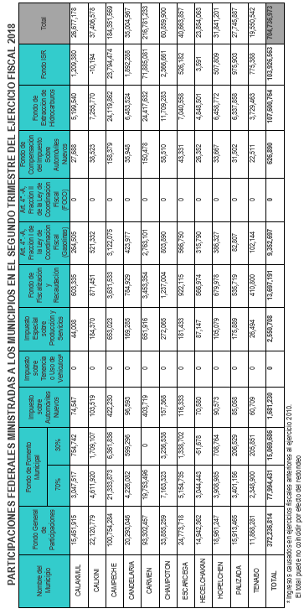

SEGUNDO.- El importe con desglose mensual de las participaciones federales derivadas del Fondo General de Participaciones y del Fondo de Fomento Municipal, así como de las correspondientes al Impuesto Sobre Automóviles Nuevos, Impuesto Sobre Tenencia o Uso de Vehículos parte Federal, Impuesto Especial sobre Producción y Servicios, Fondo de Fiscalización y Recaudación, Cuotas de Gasolinas y Diesel, Artículo 4°-A fracción II de la Ley de Coordinación Fiscal, Fondo de Compensación del Impuesto Sobre Automóviles Nuevos, Fondo de Extracción de Hidrocarburos, Fondo de Impuesto Sobre la Renta, entregados a los municipios en los meses de Abril, Mayo y Junio del ejercicio fiscal 2018 es el siguiente:

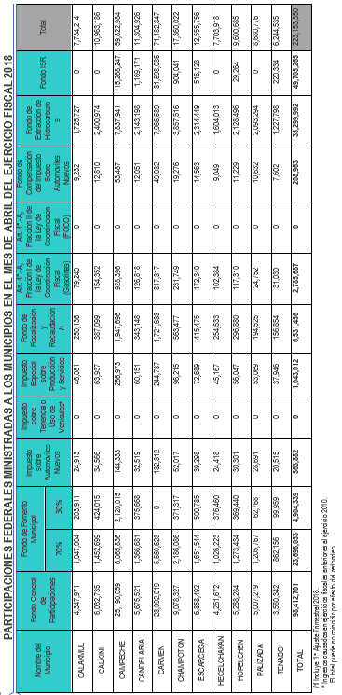

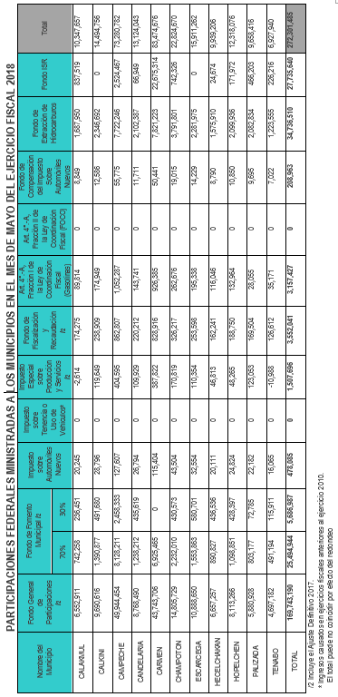

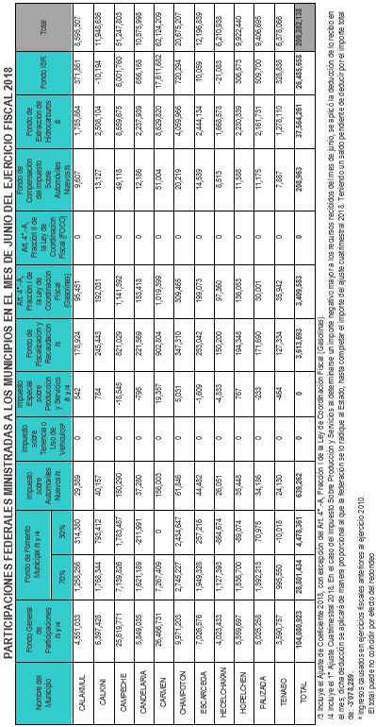

TRANSITORIO

Único. - El presente Acuerdo entrará en vigor al día siguiente de su publicación en el Periódico Oficial del Estado.

Dado en el Palacio de Gobierno, residencia del Poder Ejecutivo del Estado, en la ciudad de San Francisco de Campeche, Municipio y Estado de Campeche, a los diez días del mes de julio del año dos mil dieciocho.
LIC. RAFAEL ALEJANDRO MORENO CÁRDENAS, GOBERNADOR DEL ESTADO DE CAMPECHE.- C.P. AMÉRICA DEL CARMEN AZAR PÉREZ, SECRETARIA DE FINANZAS.- RÚBRICAS.

